新港幼儿园安全找茬收集反馈记录表
序号 | 发现  日期 | 发现人 | 发现  地点 | 安全隐患（文字+照片） |  |  | 建议解决  的策略 | 整改落实  日期 | 整改落实情况 |  | 备注
 |  |  |  | 文字描述 | 照片1 | 照片2 |  |  | 文字说明 | 图片
1 | 11.4 | 蔡小琴 | 多功能厅 | 视频连接线端口移位 | 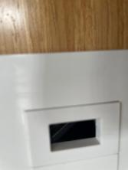 |  | 将外壳拆除固定好端口在组装上去 | 11.5 | 已经维修到位 | 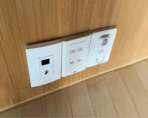
2 | 11.4 | 巨方勤 | 一楼户外 | 摇马螺丝掉落 | 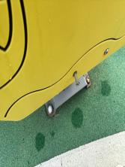 |  | 找负责人员维修 | 11.6 | 已经修好 | 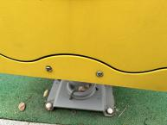
3 | 11.5 | 刘婧 | 扬扬2班 | 一体机总是死机、卡顿 | 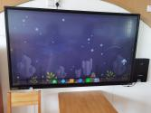 |  | 找负责人维修 | 11.9 | 已经维修到位 | 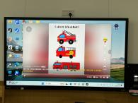
4 | 11.8 | 姚芹 | 生活馆旁边的楼梯口 | 防火玻璃有裂缝，有掉落风险 | 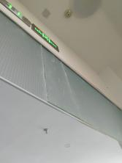 |  | 尽快找负责人维修 | 11.17 | 已经维修到位 | 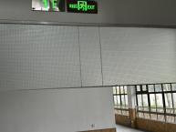
5 | 11.12 | 张丽华 | 滑滑梯旁的休息桌 | 桌上PVC玻璃桌垫破裂 | 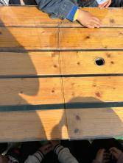 |  | 找负责人维修 | 11.15 | 处理掉pvc玻璃桌垫 | 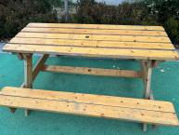
6 | 11.12 | 顾婷 | 爱语润泽墙面 | 边框掉落 | 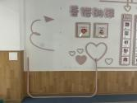 |  | 找负责人维修 | 11.15 | 已请师傅修好 | 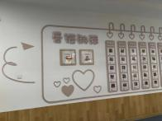
7 | 11.13 | 顾小琴 | 小5班门口电箱旁连廊下 | 边框掉落 | 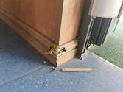 |  | 找负责人维修 | 11.15 | 已经维修到位 | 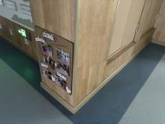
8 | 11.13 | 韩望月 | 萌宠乐园旁的无花果树上 | 有钉子 | 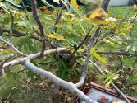 |  | 找人清除 | 11.14 | 已经全部拔除 | 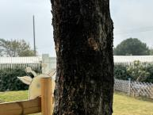
9 | 11.20 | 王额 | 新装的停车场栅栏 | 有部分管子还没有封口 | 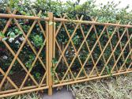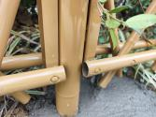 |  | 找负责人维修 | 11.22 | 已经安装到位 | 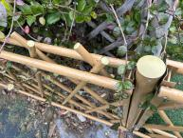
10 | 11.21 | 孙紫凌 | 萌宠乐园 | 一个护栏松动 | 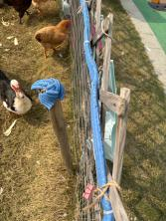 |  | 找负责人维修 | 11.22 | 已经固定 | 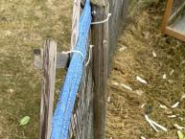
11 | 11.22 | 陈芝兰 | 篮球架 | 螺丝一头凸出 | 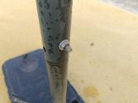 |  | 买塑料的螺母盖 | 11.25 | 已用超轻黏土做了螺母盖 | 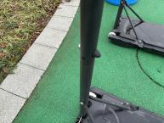
12 | 11.22 | 陈芝兰 | 幼儿园后门 | 有有毒植物曼陀罗 | 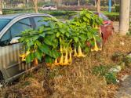 |  | 找种植的人协商除掉 | 11.26 | 已经处理，并安放了垃圾箱 | 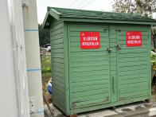
13 | 11.22 | 丰玉洁 | 乐乐2班 | 水池边边条掉落 | 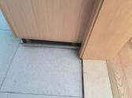 |  | 请人维修 | 11.25 | 已经维修到位 | 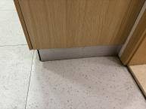
14 | 11.25 | 姚芹 | 润润3班 | 屋顶隔断脱落一小节，一个吸顶灯是斜的 | 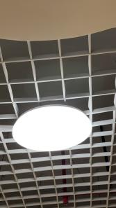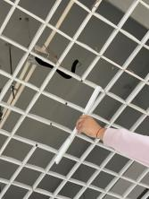 |  | 请人维修 | 11.29 | 拿掉脱落的，暂时顶上不要挂任何东西，联系专业人士维修 | 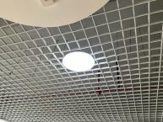
15 | 11.14 | 朱亚芬 | 滑滑梯下面 | 长凳腿掉了 | 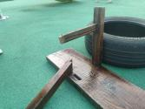 |  | 请人维修 | 11.18 | 拿掉不能维修凳腿 | 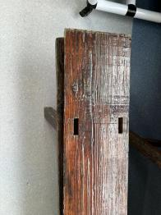
16 | 11.26 | 黄芬 | 乐乐3班 | 教室一体机鸿合投屏异常 | 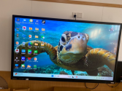 |  | 找负责人查看 | 11.27 | 已经修好 | 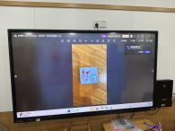
17 | 11.26 | 毛丹 | 滑滑梯旁边大树 | 栅栏脱落 | 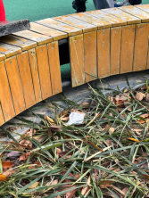 |  | 维修 | 11.27 | 已经找师傅维修到位 | 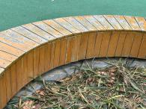
18 | 11.26 | 刘雅玮 | 三楼北楼梯转角处 | 贴脚线掉落 | 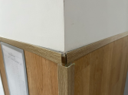 |  | 加固 | 11.28 | 已经维修到位 | 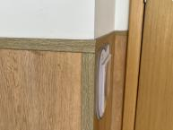
19 | 11.26 | 徐华妹 | 小勇士 | 梯子坏了 | 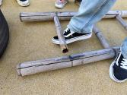 |  | 加固 | 11.28 | 已经处理掉 | 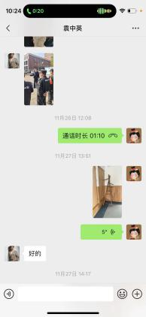
20 | 11.26 | 徐洁 | 扬扬4班教室午睡区 | 教室天花板漆掉了 | 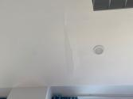 |  | 加固 | 11.29 | 已经联系师傅维修

